共4个大实验，每个小组交4份实验报告
序号 | 实验名称 | 学时 | 类型 | 内容
实验1 | 设备管理配置 | 4 | 验证 | 包含下面目录中的1、2、3、4的实验内容
实验2 | 网络管理协议的使用 | 4 | 验证 | 包含下面目录中的5、6、7、8的实验内容
实验3 | 小型网络的组建和管理 | 12 | 综合 | 包含下面目录中的9的实验内容
实验4 | 简单企业网络的组建和管理 | 12 | 综合 | 包含下面目录中的10的实验内容

目录
1 远程管理网络设备 1
2 管理设备配置文件 5
3 Cisco VTP协议的使用 6
4 路由器的深入使用 9
5 配置DHCP监听 9
6 策略路由配置 11
7 PPP协议的使用 11
8 ACL的深入使用 11
9 小型网络综合配置 12
10 企业网络综合配置 14

1 远程管理网络设备
一、实验设备
2台交换机，1台路由器，2台PC。
二、实验要求
本实验只需在Packet Tracer中完成。实现SW1交换机使用Telnet方式进行远程管理，R1路由器使用SSH方式进行远程管理，SW2交换机可以同时使用Telnet和SSH进行远程管理。
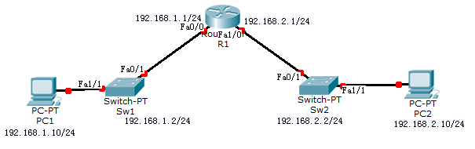

地址表：
R1 fa0/0 192.168.1.1/24 fa1/0 192.168.2.1/24
Sw1 192.168.1.2/24
Sw2 192.168.2.2/24
PC1 192.168.1.10/24（网关 192.168.1.1/24）
PC2 192.168.2.10/24（网关 192.168.2.1/24）
三、实验步骤
- 按拓扑图组建网络。
- 配置PC1、PC2的网络地址。
- 配置路由器R1的接口地址。
- 测试PC1、PC2能通信。若不行，请检查步骤1、步骤2及网络连接。
- 配置Sw1的Telnet。
Switch#conf t
Enter configuration commands, one per line. End with CNTL/Z.
# 进入vlan1接口，为交换机配置IP地址，没有IP地址就无法实现远程管理
Switch(config)#int vlan 1
Switch(config-if)#ip address 192.168.1.2 255.255.255.0
Switch(config-if)#no shut
Switch(config-if)#
%LINK-5-CHANGED: Interface Vlan1, changed state to up
%LINEPROTO-5-UPDOWN: Line protocol on Interface Vlan1, changed state to up
Switch(config-if)#exit
Switch(config)#ip default-gateway 192.168.1.1
# 设置进入特权模式的密码(明文)
Switch(config)#enable pass cisco
# 进入vty链路，开启5个接口
Switch(config)#line vty 0 4
# 只允许telnet方式远程管理
Switch(config-line)#transport input telnet
# 设置认证的密码
Switch(config-line)#pass cisco
Switch(config-line)#login
Switch(config-line)#end
- 在PC1上测试Sw1的Telnet。若不行，请检查步骤5。
PC>telnet 192.168.1.2
Trying 192.168.1.2 ...Open
User Access Verification
Password:
#登录成功
Switch>en
Password:
Switch#
- 配置R1的SSH。
Router>en
Router#conf t
Enter configuration commands, one per line. End with CNTL/Z.
# 配置进入特权模式的密码
Router(config)#enable secret cisco
# 添加用于SSH的登录用户名及口令
Router(config)#username xxxy password 0 112233
Router(config)#hostname R1
R1(config)#ip domain-name test.com
# 配置非对称密钥为1024位（缺省位512位）
R1(config)#crypto key generate rsa
The name for the keys will be: R1.test.com
Choose the size of the key modulus in the range of 360 to 2048 for your
General Purpose Keys. Choosing a key modulus greater than 512 may take
a few minutes.
How many bits in the modulus [512]: 1024
% Generating 1024 bit RSA keys, keys will be non-exportable...[OK]
# 配置SSH版本
R1(config)#ip ssh version 2
*?? 1 0:8:18.874: %SSH-5-ENABLED: SSH 1.99 has been enabled
# 配置SSH会话最大空闲超时值为60s
R1(config)#ip ssh time-out 60
# 配置SSH连接认证重试次数为2次
R1(config)#ip ssh authentication-retries 2
R1(config)#line vty 0 4
# 只允许SSH连接
R1(config-line)#transport input ssh
# 要求本地认证
R1(config-line)#login local
- 在PC1上测试R1的SSH。若不行，请检查步骤7。
PC>ssh -l xxxy 192.168.1.1
Open
Password:
#登录成功
R1>en
Password:
R1#
- 配置Sw2的SSH和Telnet。
Switch>en
Switch#conf t
Enter configuration commands, one per line. End with CNTL/Z.
Switch(config)#in vlan 1
Switch(config-if)#ip address 192.168.2.2 255.255.255.0
Switch(config-if)#no shu
Switch(config-if)#
%LINK-5-CHANGED: Interface Vlan1, changed state to up
%LINEPROTO-5-UPDOWN: Line protocol on Interface Vlan1, changed state to up
Switch(config-if)#exit
Switch(config)#enable secret cisco
Switch(config)#hostname sw2
sw2(config)#ip domain-name test.com
sw2(config)#username kkky password 0 112233
sw2(config)#crypto key generate rsa
The name for the keys will be: sw2.test.com
Choose the size of the key modulus in the range of 360 to 2048 for your
General Purpose Keys. Choosing a key modulus greater than 512 may take
a few minutes.
How many bits in the modulus [512]: 1024
% Generating 1024 bit RSA keys, keys will be non-exportable...[OK]
sw2(config)#ip ssh version 2
*?? 1 0:46:6.618: %SSH-5-ENABLED: SSH 1.99 has been enabled
sw2(config)#ip ssh time-out 60
sw2(config)#ip ssh authentication-retries 2
sw2(config)#line vty 0 4
sw2(config-line)#transport input all
sw2(config-line)#login local
sw2(config-line)#exit
- 在PC2上测试Sw2的SSH和Telnet。若不行，请检查步骤9。
PC>telnet 192.168.2.2
Trying 192.168.2.2 ...Open
User Access Verification
Username: kkky
Password:
sw2>en
Password:
sw2#exit

PC>ssh -l kkky 192.168.2.2
Open
Password:
sw2>en
Password:
sw2#

思考：
(1)PC2能够远程管理Sw1和R1吗，应该怎么操作？
(2)需要在Sw2上做哪些配置，才能让PC1能够远程管理Sw2，即telnet 192.168.2.2或ssh –l kkky 192.168.2.2能成功。

2 管理设备配置文件
一、实验设备
1台交换机，1台路由器，一台服务器，两根直连线。
二、实验要求
本实验只需在Packet Tracer中完成。将在 Cisco 路由器上配置常用设置，将配置保存到 TFTP 服务器，然后从 TFTP 服务器恢复配置。
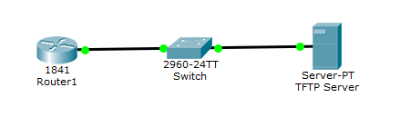
地址表：
Router1 fa0/0 192.168.1.1 255.255.255.0
Server-PT fa 192.168.1.2 255.255.255.0
三、实验步骤
步骤 1：配置 ROUTER1的端口fa0/0的IP地址
步骤 2：配置 TFTP 服务器的IP地址
IP 地址：192.168.1.2
子网掩码：255.255.255.0
默认网关：192.168.1.1
步骤 3：验证连通性
从 ROUTER1 Ping TFTP 服务器，看它们是否能正常通信。

步骤 4：备份启动配置到 TFTP 服务器
在 ROUTER1 上使用 copy running-config tftp 命令。输入 TFTP IP 地址作为远程主机的地址；保留所有其它问题为默认值（按 Enter）
步骤 5：验证步骤 4成功。
单击 TFTP 服务器。接着单击 Config（配置）选项卡。然后单击 TFTP 选项卡。确认列出了 ROUTER-config 文件（应位于列表底部）

步骤 6：把步骤 4备份的配置文件恢复到路由器的startup-config 中
在 ROUTER1 上使用 copy tftp startup-config命令。输入 TFTP IP 地址作为远程主机的地址；输入源文件名ROUTER-config；输入目的文件名startup-config

步骤 57：验证步骤 6成功。
在路由器ROUTER1上使用show startup-config命令，查看show startup-config文件。跟running-config文件的内容一致，说明实验成功！

3 Cisco VTP协议的使用
一、实验设备
1台3层交换机3560，两台2层交换机2960，4台PC。
二、实验原理
VTP(Vlan Trunk Protocol)即VLAN中继协议。VTP 通过网络(ISL帧或cisco 私有DTP帧)保持VLAN 配置统一性。VTP在系统级管理增加，删除，调整的 VLAN，自动地将信息向网络中其它的交换机广播。此外，VTP 减小了那些可能导致安全问题的配置。便于管理,只要在vtp server 做相应设置,vtp client 会自动学习 vtp server 上的vlan信息。
注意：使用VTP协议的交换机可以有三种角色，server, client, transparent。
三、实验要求
本实验只需在Packet Tracer中完成。在交换机3560上创建、删除VLAN，其它两台交换机2960能够从交换机3560学习到整个网络的VLAN信息。
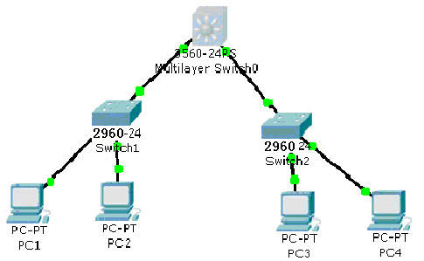
四、实验步骤
1、配置交换机3560为 vtp Server, vtp domain 为senya。把跟两台2层交换机相连的接口配置为trunk模式。
3560#vlan database
3560(vlan)#vtp domain senya
3560(vlan)#vtp server

3560(config)#interface FastEthernet 0/2
3560(config-if)#switchport trunk encapsulation dot1q
3560(config-if)#switchport mode trunk

3560(config)#interface FastEthernet 0/1
3560(config-if)#switchport trunk encapsulation dot1q
3560(config-if)#switchport mode trunk

2、配置交换机2960为 vtp client，vtp domain 为senya。把跟3层交换机3650相连的接口配置为trunk模式。
Switch(config)#hostname 2960-1
2960-1(config)#vtp domain senya
2960-1(config)#vtp mode client
2960-1(config)#interface fa 0/1
2960-1(config-if)#switchport mode trunk
2960-1(config-if)#exit

Switch(config)#hostname 2960-2
2960-2(config)#vtp domain senya
2960-2(config)#vtp mode client
2960-2(config)#interface fa 0/2
2960-2(config-if)#switchport mode trunk
2960-2(config-if)#exit

3、在交换机3560上创建Vlan 10, Vlan 20, Vlan 30。查看3台交换机的Vlan信息，看是否都有Vlan 10, Vlan 20, Vlan 30。(如果有则表示VTP协议被成功使用。)

3560(config)#vlan 10
3560(config-vlan)#exit
3560(config)#vlan 20
3560(config-vlan)#exit
3560(config)#vlan 30
3560(config-vlan)#exit
3560#show vlan

2960-1#show vlan

2960-2#show vlan
4、在交换机3560上删除Vlan 10。查看3台交换机的Vlan信息，看是否都有Vlan 20, Vlan 30。(如果有则表示VTP协议被成功使用。)
3560#conf t
3560(config)#no vlan 10
3560#show vlan
2960-1#show vlan
2960-2#show vlan
5、先分别配置各台PC的IP地址。
PC1的IP地址：192.168.1.1
PC1的IP地址：192.168.1.2
PC1的IP地址：192.168.1.3
PC1的IP地址：192.168.1.4
再配置PC1、PC3到Vlan 20；配置PC2、PC4到Vlan 30；并测试PC1跟PC3是通的，但PC1跟PC2、PC4是不通的。

思考：
(1)在交换机2960-1尝试创建Vlan 40，看是否能创建。如果能创建，再查看交换机3560、2960-2上有没有该Vlan。
(2)添加一台交换机2960-3跟3560连接，设置该交换机的模式为transparent。在交换机3560上创建Vlan 50，分别查看交换机2960-1、2960-3的Vlan信息，分析两者的区别。

4 路由器的深入使用
具体内容见实验教材《设备调试与网络优化实验指南》的第12、14、15个实验。在实验室的机柜里面完成本实验。

5 配置DHCP监听
一、实验设备
2台交换机，2台服务器，1台PC。
二、实验要求
本实验在Packet Tracer 6.2以上版本完成。使用交换机的DHCP监听功能增强网络安全性。Server1是合法的DHCP服务器，Server0是非法的DHCP服务器，使用DHCP监听功能保证PC0只能从Server1中获取合法地址。
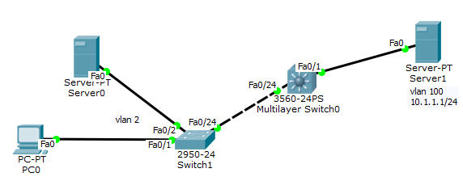

地址：
Server1的ip地址为10.1.1.1/24，网关为10.1.1.2/24，它分配172.16.1.0/24网段的ip地址和网关为172.16.1.1/24
Server0的ip地址为1.1.1.1/24，网关为1.1.1.200/24，分配1.1.1.0/24网段的ip地址和网关为1.1.1.200/24
三层交换机的虚接口vlan2的地址是172.16.1.1/24；虚接口vlan100的地址是10.1.1.2/24
三、实验步骤
- 按拓扑图组建网络。
- 配置Server1的ip地址、网关和DHCP服务。
- 配置二层交换机Switch1。
Switch(config)#vlan 2
Switch(config-vlan)#eixt
Switch(config)#in range f 0/1-2
Switch(config-if-range)#switchport access vlan 2
Switch(config-if-range)#exit
Switch(config)#in f 0/24
Switch(config-if)#switchport trunk encapsulation dot1q
Switch(config-if)#switchport mode trunk
- 配置三层交换机Multilayer Switch0。
Switch(config)#int f 0/24
Switch(config-if)#switchport trunk encapsulation dot1q
Switch(config-if)#switchport mode trunk
Switch(config)#vlan 2
Switch(config-vlan)#eixt
Switch(config)#interface vlan 2
Switch(config-if)#ip add 172.16.1.1 255.255.255.0
Switch(config)#vlan 100
Switch(config-vlan)#eixt
Switch(config)#interface vlan 100
Switch(config-if)# ip add 10.1.1.2 255.255.255.0
Switch(config)#int f 0/1
Switch(config-if)#switchport access vlan 100
!配置DHCP中继，指明DHCP服务地址
Switch(config)# interface vlan 2
Switch(config-if)# ip helper-address 10.1.1.1
- 测试PC0能从Server1获得地址172.16.1.0/24范围内的地址。
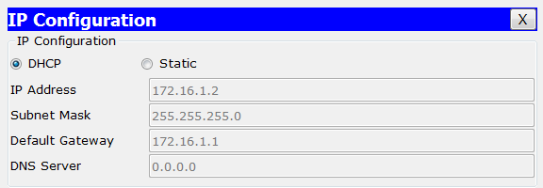
- 配置Server0的ip地址、网关和DHCP服务。
- 测试PC0可从Server0获得地址1.1.1.0/24范围内的地址。
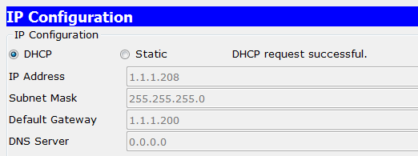
- 配置三层交换机Multilayer Switch0的DHCP snooping
Switch(config)#ip dhcp snooping
Switch(config)#interface fa 0/1
Switch(config-if)#ip dhcp snooping trust
Switch(config-if)#exit
Switch(config)#interface fa 0/24
Switch(config-if)#ip dhcp snooping trust
- 配置二层交换机Switch1的DHCP snooping
Switch(config)#ip dhcp snooping
Switch(config)# ip dhcp snooping vlan 2
Switch(config)#interface fastEthernet 0/24
Switch(config-if)#ip dhcp snooping trust
Switch(config)#interface fastEthernet 0/1
Switch(config-if)#ip dhcp snooping trust
- 测试PC0只能从Server1获得地址172.16.1.0/24范围内的地址。

6 策略路由配置
具体内容见实验教材《设备调试与网络优化实验指南》的第31个实验。在实验室的机柜里面完成本实验。

7 PPP协议的使用
具体内容见实验教材《设备调试与网络优化实验指南》的第33、34个实验。 (本实验只需在Packet Tracer中完成)

8 ACL的深入使用
具体内容见实验教材《设备调试与网络优化实验指南》的第23个实验。在实验室的机柜里面完成本实验。

9 小型网络综合配置
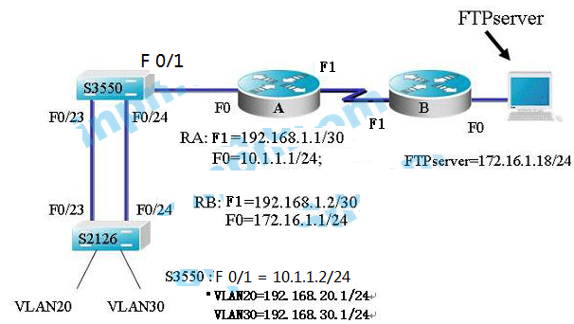
图1 某学校网络拓扑结构
实验项目名称：小型网络综合配置 交实验报告
实验目的及要求：搭建小型的计算机网络
实验原理：利用交换机、路由器完成小型计算机网络的搭建，其中涉及到VLAN、ACL、路由等内容。
背景介绍：图1是模拟某学校网络拓扑结构。在该学校网络接入层采用S2126(二层交换机)，接入层交换机划分了办公网VLAN20和学生网VLAN30。VLAN20和VLAN30通过汇聚层交换机S3550(三层交换机)与路由器A相连，路由器A与路由器B通过路由协议获取路由信息。正常工作后，办公网VLAN20可以访问FTP server。另外，在A路由器采用访问控制列表禁止学生网VLAN30访问FTP server。
实验内容：
- 按照图1给出的网络拓扑结构，自行搭建网络环境(在模拟器Packet Tracer和真实网络设备中完成)。
- 在S3550与S2126两台设备中创建VLAN20、VLAN30。在S2126上，VLAN30包含1－5和7端口，VLAN20包含10－15端口。
- 将S3550与S2126两台设备的F0／23与F0／24接口分别配置为TRUNK端口，建立TRUNK链路。
- 按照图1所给地址为设备配置ip地址。
- S3550与S2126两台设备运行快速生成树协议RSTP，并把S3550设定为根交换机。
- 在路由器A与路由器B运用RIPV2路由协议配置全网路由。
- 启用三层交换机S3550的路由功能，配置RIPV2路由协议，使得S3550能够为VLAN20、VLAN30转发数据。
- 在路由器A配置ACL，禁止学生网VLAN30对服务器FTP server进行访问。而办公网VLAN20只可以访问服务器FTP server的FTP服务，其它服务都不允许访问。
- 完成上述的所有任务后，请设计测试方案，验证所有的配置是正确的。(可考虑在VLAN20、VLAN30中各增加一台PC机，在配置IP地址后，用来测试功能是否正确。其中，VLAN20内的主机地址块是192.168.20.0/24(除掉192.168.20.1/24给S3550的虚接口VLAN20用)；VLAN30内的主机地址块是192.168.30.0/24(除掉192.168.30.1/24给S3550的虚接口VLAN30用)。)
注意事项：
- 共12个学时。
- 弄清实验的原理之后，先在模拟器Packet Tracer中完成这个实验，再在真实的网络设备上完成这个实验。
- 每位同学完成实验后让老师检查。
- 每位同学要提交一份实验报告。(具体格式见实验报告表)
提示：
- Packet Tracer中要把三层交换机的接口配置为trunk模式时，先要开启dot1q，即
switchport trunk encapsulation dot1q
switchport mode trunk
- Packet Tracer中的客户机登陆ftp服务，要使用desktop中，点击command prompt。
在command prompt中输入ftp 172.16.1.18；默认用户名cisco密码cisco
- 使用ip routing命令启用三层交换机S3550的路由功能。
- 在接口模式下，使用no switchport命令将三层交换机S3550的二层接口f0/1更改给三层接口，就可以给该接口配置IP地址。
- 三层交换机S3550能够为VLAN20、VLAN30转发数据，即使用三层交换机实现各VLAN之间的通信。
- Packet_Tracer快速生成树协议RSTP spanning-tree mode rapid-pvst
- 其它一些内容可以参考《实验课 Packet_Tracer图文教程.pdf》和《实验课 cisco_Packet_Tracer 实战攻略.pdf》，或者上网查询。

10 企业网络综合配置
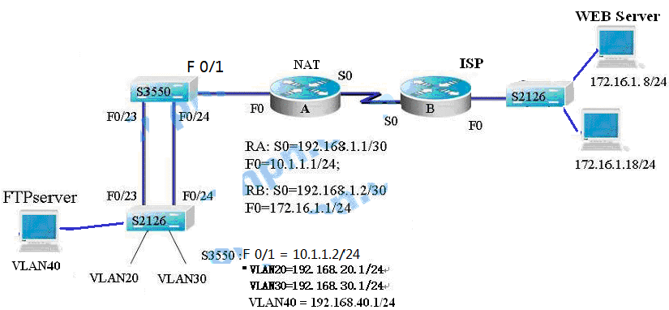
图1 某企业网络拓扑结构
实验项目名称：企业网络综合配置 交实验报告
实验目的及要求：搭建企业的计算机网络
实验原理：利用交换机、路由器完成小型计算机网络的搭建，其中涉及到VLAN、ACL、路由、NAT等内容。
背景介绍：图1是模拟某企业网络拓扑结构。在该企业网络接入层采用S2126(二层交换机)，接入层交换机划分了办公网VLAN20、员工网VLAN30、服务器网VLAN40，它们通过汇聚层交换机S3550(三层交换机)与路由器A相连，然后通过ISP的路由器B接入到ISP的网络中。并且，该企业申请了一个公网地址133.1.1.1/24，要求企业内部主机连接互联网时都使用该地址。另外，企业搭建的FTP Server只提供给互联网的主机访问，企业内的办公网VLAN20和员工网VLAN30都不能访问。
实验内容：
- 按照图1给出的网络拓扑结构，自行搭建网络环境(在模拟器Packet Tracer和真实网络设备中完成)。
- 在S3550与S2126两台设备中创建VLAN20、VLAN30 、VLAN40。在S2126上，VLAN30包含1－5和7端口，VLAN20包含10－15端口，VLAN40包含16－18端口。
- 将S3550与S2126两台设备的F0／23与F0／24接口分别配置为TRUNK端口，建立TRUNK链路。
- 按照图1所给地址为设备配置ip地址。其中，VLAN20内的主机地址块是192.168.20.0/24(除掉192.168.20.1/24给虚接口VLAN20用)；VLAN30内的主机地址块是192.168.30.0/24(除掉192.168.30.1/24给虚接口VLAN30用)，VLAN40内的主机地址块是192.168.40.0/24(除掉192.168.40.1/24给虚接口VLAN40用)，则FTP Server的地址也在这段范围内。
- 给路由器A的S0接口配置clock rate 64000，并运行RIPV2路由协议。
- 启用三层交换机S3550的路由功能，配置RIPV2路由协议，使得S3550能够为VLAN20、VLAN30、VLAN40转发数据。
- 在三层交换机S3550配置ACL，禁止办公网VLAN20和员工网VLAN30对服务器FTP server进行访问。
- 在路由器A上配置NAT技术，使得办公网VLAN20和员工网VLAN30的主机必须使用企业申请的公网地址133.1.1.1/24来访问ISP的WEB Server(172.16.1.8/24)。
- 在路由器B上配置一条静态路由，使得到达地址133.1.1.1/24的数据都发往路由器A的S0接口。
- 在路由器A上配置一条默认路由，使得到达ISP的数据都发往路由器B的S0接口。
- 在三层交换机S3550配置一条默认路由，使得到达ISP的数据都发往路由器A的F0接口。
- 在路由器A上配置反向NAT(即地址映射)发布内网的FTP server，使得ISP的主机(172.16.1.18/24)能够访问企业内部的FTP server。实际是，要求将公网地址133.1.1.1/24映射到FTP Server服务器的地址（192.168.40.?）上，并且开放TCP 80、21和20端口。
- 完成上述的所有任务后，请设计测试方案，验证所有的配置是正确的。
注意事项：
- 共12个学时。
- 弄清实验的原理之后，先在模拟器Packet Tracer中完成这个实验，再在真实的网络设备上完成这个实验。
- 每位同学完成实验后让老师检查。
- 每位同学要提交一份实验报告。(具体格式见实验报告表)

